2ـ نقش أم الجمال:
عثر عليه جنوب حوران، شرق الأردن ، ويوجد في هذه الكتابة حروف غير مرتبطة ، وحروف مشابهة لحروف الخط الكوفي، وكتبت بالآرامية ، ووجد فيها أسماء عربية ، وقد كانت تستعمل القبائل العربية الشمالية، الآرامية في الكتابة .
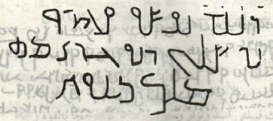
3 ـ نقش زبد:
وكتب بثلاث لغات، اليونانية والسريانية، والعربية ، وعثر عليها بين قنسرين ونهر الفرات ، وكان النص العربي فيه لا يخلو من الأثر الآرامي .
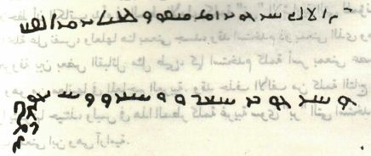
4 ـ نقش حران :
عثر عليه في حران اللجا ، في المنطقة الشمالية من جبل العرب (جبل الدروز ) في سوريا ، ومدون باليونانية والعربية .
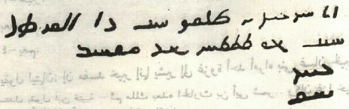
وبناءً على تلك النقوش التي وجدت، اتفق أغلب العلماء والمستشرقون على صواب الرأي الأخير، غير أنّه لا يمكن إهمال الرأي الذي يقول بأن الخطّ العربي مشتق من الخطّ المسند، بدليل وجود نقوش العربية البائدة، التي تثبت الصلة بين الخط المسند والخطّ العربي، وقد حاول حسان صبحي مراد ، الباحث في تاريخ الخطّ العربي، الجمع بين الرأيين؛ حيث إن الخطّ المسند غير بعيد الشبه عن الخط الآرامي ، وأن لغة المسند تأثرت باللغة الآرامية، وأن أبجديتنا العربية ترتبط بأبجدية العرب الأصلية وهي المسند ، فكيف الجمع بين الرأيين ؟ إن النبّط هم قوم عرب، تأثروا بالخط المسند ، وبخط الآرام ، ثم اشتقوا من الخط الآرامي خطًّا جديدًا سمي بالخطّ النبطي ، وبهذا يحل الخلاف القائم حول أصل الخطّ العربي، غير أنّ حسان صبحي مراد، يعود ليرى أن أصل الخطّ العربي هو المسند .
وهذا صورة عن التطور الكتابة من خلال النقوش المذكوة آنفاً ومقارنتها بالكتابة العربية في شكلها المعاصر
